**Naslov naloge: Preštej 42**

**Kategorija** (označi vse primerne): 🞏 4 OŠ 🞏5 OŠ 🞏 6 OŠ 🞏 7 OŠ 🞏 8 OŠ 🞏 9 OŠ  
 🞏 1 SŠ 🞏 2 SŠ 🞏 3 SŠ 🞏 4 SŠ

**Tip naloge:** 🞏 izdelava od začetka🞏 popravljanje 🞏 dopolnjevanje

**Programerski koncepti: x** zanke **x** pogoji x spremenljivke🞏 operatorji 🞏 podprogrami 🞏 rekurzija

**Zasnovana na** (če obstaja, URL naloge, na kateri temelji): <https://concours.algorea.org/contents/4807-4802-156811149195141437-1872126091564715622/>

**Predlagatelj** (ime, priimek, e-pošta): Matija Lokar, Matija.Lokar@fmf.uni-lj.si

**Besedilo naloge:**

Kot verjetno veš (če pa še ne, si preberi knjigo Douglas Adamsa Štoparski vodnik po galaksiji) je število 42 zelo pomembno.

Deset svojih prijateljev si vprašal isto vprašanje. Vsi so ti odgovorili v obliki števila med 1 in 100. Sestavi program, ki bo povedal, koliko tvojih prijateljev je odgovorilo z odgovorom 42.

Na delovni površini imaš že napisan program, ki prebere eno število in ga izpiše.

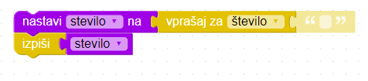

**Če so torej vhodni podatki taki, mora program izpisati 5**

|  |  |
| --- | --- |
| Vhod:  42  10  42  42  7  100  42  99  42  17 | Izhod:  5 |

**Testni primeri** (če je poleg osnovnega še kakšen):

|  |  |
| --- | --- |
| Vhod:  2  12  42  23  42  42  22  41  41  5 | Izhod:  3 |
| Vhod:  2  10  21  12  7  100  12  99  40  17 | Izhod:  0 |
| Vhod:  42  42  42  42  42  42  42  42  42  42 | Izhod:  10 |

**Delčki na voljo**:

**Maksimalno dovoljeno število delčkov**:

**Vnaprej podana koda** (če je):



**Rešitev**:

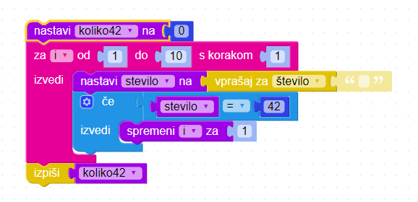

**Opombe za tehnično izdelavo:**